Teamarbeit: toll, ein anderer macht´s?

"Letzten Endes kann man alle wirtschaftlichen Vorgänge auf drei Worte reduzieren: Menschen, Produkte und Profite. Die Menschen stehen an erster Stelle. Wenn man kein gutes Team hat, kann man mit den beiden anderen nicht viel anfangen."
Lee Iacocca (*1924), amerikanischer Topmanager, 1979-92 Vorstandsvorsitzender der Chrysler Corp.

Team- und Projektarbeit hat sich durchgesetzt, weil aus effektiver und effizienter Zusammenarbeit im Team Vorteile für Kunden, Mitarbeiter und das Unternehmen entstehen.

Welche Merkmale unterscheiden erfolgreiche Teams von anderen?

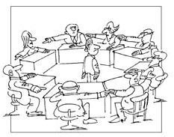 | Wenn Teamarbeit zum Erfolg aller führen soll, müssen Gewohnheiten aufgegeben werden und Arbeitsstile aufeinander abgestimmt werden.
 | Aufgaben, Verantwortungen und Erfolg gilt es mit anderen zu teilen, und eine Vielzahl von Einzelhandlungen sind zu einem wirksamen Gesamtprozess zu koordinieren.

Drei Erfolgsgrundsätze für Teamarbeit

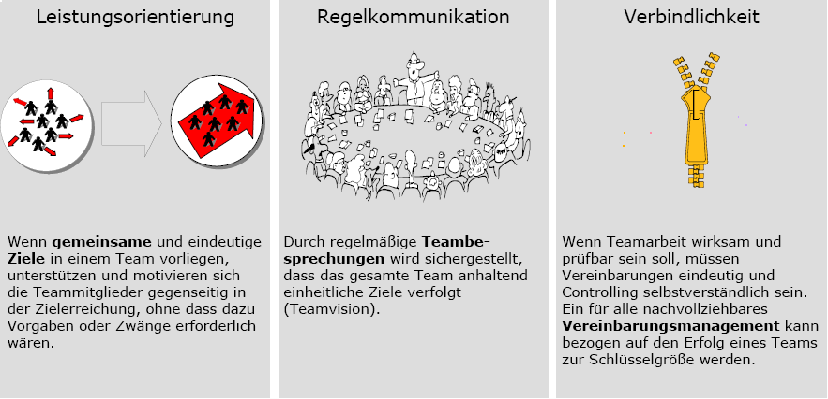
Wie werden Teams schnell leistungsfähig?

Im Folgenden sind einige Grundsätze aufgeführt, die unbedingt beachtet werden müssen, wenn im Team gearbeitet werden soll.

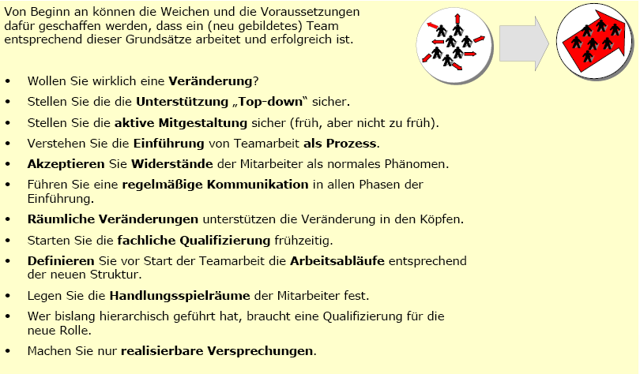

Die unterschiedlichen Rollen der Teammitglieder

Die Teamrollen sind so zu verstehen, dass sie sich gegenseitig ergänzen, wobei sie in Reinform beschrieben werden:

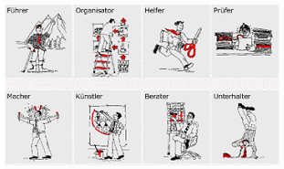
Quelle: 4managers.de

Die Phasen der Teamentwicklung
Die Bildung eines Projektteams ist ein Entwicklungsprozess, der einige Zeit in Anspruch nehmen kann. Es ist Aufgabe des Projektleiters, diesen Prozess zu unterstützen. Nach Bruce W. Tuckman (1965) handelt es sich um einen Teambildungsprozess, dessen Ablauf sich in vier Phasen gliedern lässt:
